2018第四届中国并购基金年会——并购基金的社会责任（ESG）在苏州成功举办
2018年11月10日，由中国证券投资基金业协会、中国基金博物馆主办，中国并购公会、苏州市金融发展研究会协办的2018第四届中国并购基金年会在苏州W酒店召开。
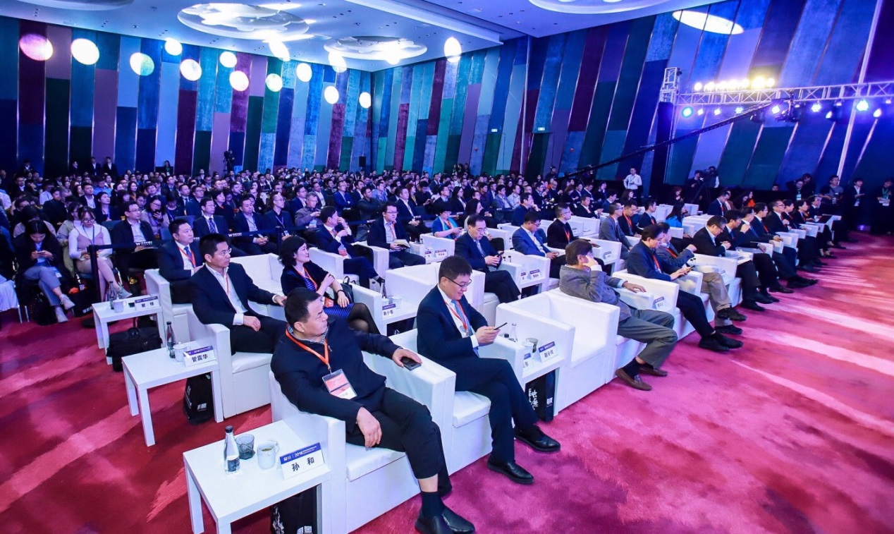
苏州市委常委、园区党工委书记吴庆文，原中国保监会副主席魏迎宁先后发表致辞。吴庆文表示，本次年会以并购基金的社会责任为题开展交流，必将对金融产业与实体经济的共同发展产生重要的催化作用，同时，也将为苏州工业园区构建现代产业体系注入新的动能。魏迎宁提出，在国内经济结构转型升级的大背景下，并购基金成为经济结构化改革的重要工具。要进一步促进并购市场化、活跃化、实体化的全面发展，打造区域金融中心，提升金融产业的发展质量，落实产融结合的持续深入。
在主旨发言环节，中国投资公司总经理屠光绍认为，ESG责任投资经过了很长的历史演变过程，价值观和收益是推动ESG发展的两大驱动力。这两大驱动力相互互动、正向影响，通过在投资过程中考虑环境、社会和公司治理等因素，可以实现长期收益。但是，ESG的落地还存在对ESG的重视程度不够、责任投资纳入公司考核力度不够、缺乏相关的权威评价体系等问题，需要全行业、全社会的共同努力。
中国证券投资基金业协会会长洪磊认为，包括并购基金在内的私募股权投资基金在培育新的经济增长点、促进动能转换和产业升级方面，发挥了不可替代的作用。最近三年，全市场有并购基金参与的并购重组交易额达到5.8万亿元，已经成为促进长期资本形成、支持技术创新和产业升级、推动国企改革和民营企业成长的重要力量，也为早期资本投资提供了IPO之外最重要的退出通道。洪磊表示，中国证券投资基金业协会将以《中国上市公司ESG评价体系研究报告》为基础，推动ESG纳入公司战略-管理-绩效完整流程，进而推动从ESG评价到ESG投资战略再到ESG投资工具的完整实践。
弘毅投资董事长赵令欢认为，在经济转速、转结构、转动能的过程中，践行责任投资有利于加速经济转型和发展、引导产业结构不断优化、助力企业壮大发展。中国证券市场设计研究中心（联办）总干事王波明呼吁，我国资本市场应回归本源，为中国经济发展提供长期资本做出更大贡献。中美绿色基金董事长徐林探讨了金融监管的逻辑，他提出应主动为包括股权投资基金在内的直接融资提供更好的政策环境，包括税收制度、融资条件和环境等。
中国金融博物馆理事长王巍表示，中国在经过改革开放40年的高速发展后，树立正确的价值观、实现可持续发展成为我们共同的挑战和机遇。 ESG责任投资不仅仅是基金从业者的责任，也是监管者的责任，需要监管者的鼓励与市场机构的自律形成良好互动，共同创造良好的责任投资环境。而ESG的落地不是行业口号和语言包装，需要我们从内心深处尊重自然，尊重可持续发展，尊重环保，尊重下一代，尊重历史，需要我们一代人的努力。
下午，“基金与上市民营企业的发展”分论坛一由中国并购公会会长尉立东主持。长城资产管理公司总裁助理桑自国、君和资本董事长安红军、江苏民投董事长黄东峰、光大金控投资有限公司总经理陈英男、优格资本创始人寇晓伟嘉就基金与上市重组、民营上市公司公司治理等问题发表了看法。
“ESG战略如何在基金行业落地”分论坛二由中国证券投资基金业协会秘书长陈春艳主持。国务院发展研究中心金融研究所原所长张承惠详细介绍了《中国上市公司ESG评价体系研究报告》的核心成果。摩根士丹利华鑫基金管理有限公司董事长于华梳理了国际市场中ESG内涵与实践经验，用大量的实证研究证明了ESG投资可以带来超额回报。中信产业基金董事总经理翟锋以公司十年的ESG投资实践，阐述了ESG原则从初步筛选、尽职调查到投后管理等整个运作流程的经验。生态环境部环境保护对外合作中心副处长刘援表示，在企业对外投资、“一带一路”建设和金融机构“走出去”的过程中，责任投资已经成为一种标准和要求，建立环境与社会风险评估机制、践行ESG原则非常重要。
在随后的圆桌讨论环节，华宝基金总经理黄小薏、松禾资本合伙人袁宏伟、世界银行国际金融公司金融机构部中国业务负责人徐伟川、法巴上海总经理何昭、易方达基金基金经理陈礼昕就ESG的落地与实操展开了讨论。与会嘉宾认为，金融行业的本质是为经济输血造血，如何把追求投资收益的目标和ESG理念结合起来，是各界共同面临的挑战和命题。发展ESG投资需要构建从投资者教育到机构投资者的ESG投研机制、再到第三方服务评价等完整的良好生态。企业在践行ESG过程中，创造的社会价值和效益，一定可以通过时间的检验，转化成商业价值和经济效益，从而为投资人带来回报。
为进一步履行行业社会责任，支持苏州基金博物馆公益事业发展，中国证券投资基金业协会决定向苏州基金博物馆捐赠100万元公益款项，用于支持博物馆举办陈列展览，提高藏品展示率，开展基金知识普及和教育活动。会上，基金业协会秘书长陈春艳、中国金融博物馆（集团）馆长渔童代表双方完成捐赠签约。
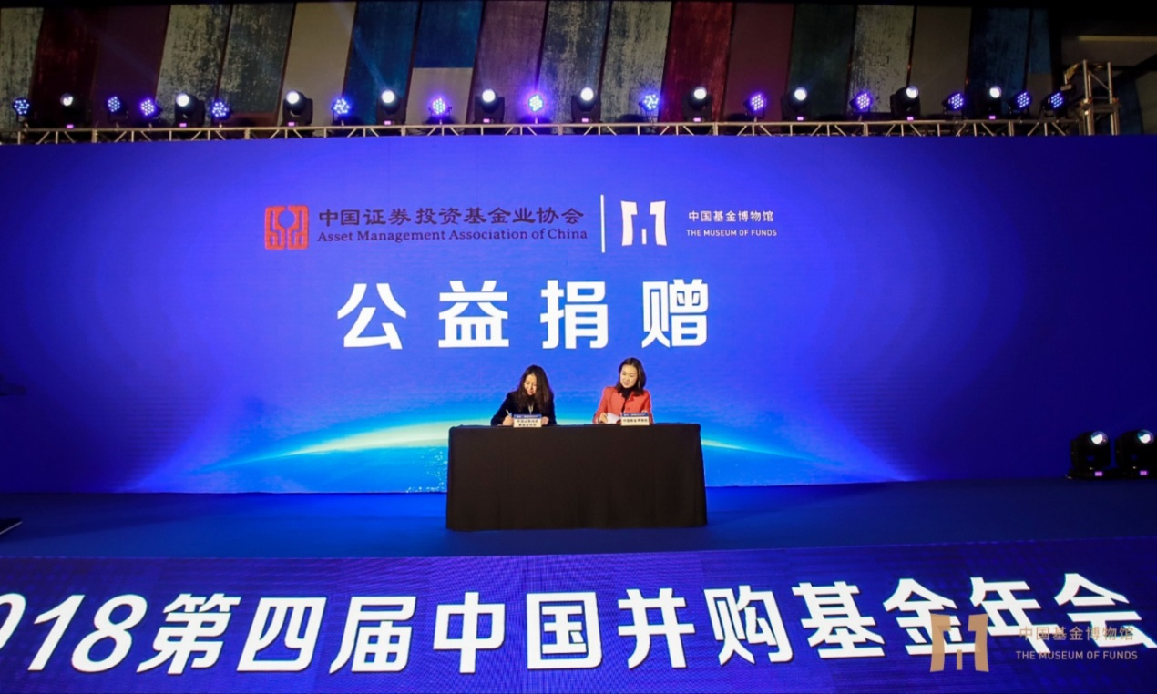
会上，中国证券投资基金业协会正式发布了《中国上市公司ESG评价体系研究报告》及《绿色投资指引（试行）》。中国证券投资基金业协会会长洪磊，国务院发展研究中心金融研究所原所长张承惠，中国金融博物馆理事长王巍，中国证监会原党组书记、副主席陈耀先，原中国保监会副主席魏迎宁，共同启动发布仪式，中国证券投资基金业协会秘书长陈春艳致发布辞。
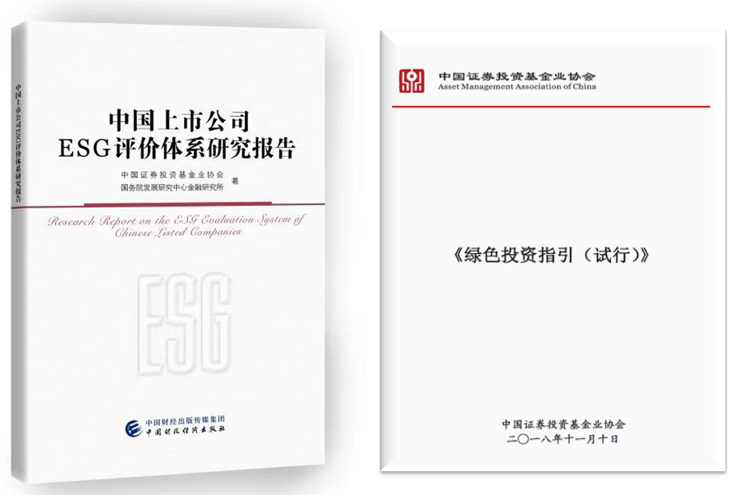
来自金融机构、政府部门、并购基金行业企业高管、媒体人员等近600人到场参会。

